专题训练04 平面向量
一、单选题
1．若单位向量满足，向量满足，则（ ）.
A． B． C． D．

2．已知平面向量、、 满足，且对任意实数恒成立，则的最小值为（ ）
A． B． C． D．

3．在平面直角坐标系xOy中，若抛物线C:y²=2px()的焦点为F，直线x=3与抛物线C交于A，B两点，｜AF|=4，圆E为的外接圆，直线OM与圆E切于点M，点N在圆E上，则的取值范围是（ ）
A． B． C． D．

4．设正数，，满足，，，是以为圆心的单位圆上的个点，且.若是圆所在平面上任意一点，则的最小值是
A．2 B．3 C． D．

5．已知，，，(m，).存在，，对于任意实数m，n，不等式恒成立，则实数T的取值范围为
A． B． C． D．

6．已知两个不相等的非零向量，两组向量和均由2个和3个排列而成，记，表示所有可能取值中的最小值，则下列命题中
（1）有5个不同的值；（2）若则与无关；（3）若，则与无关；（4）若，则；（5）若，，则与的夹角为．正确的是（ ）
A．（1）（2） B．（2）（4） C．（3）（5） D．（1）（4）

7．如图，在中，点是线段及、的延长线所围成的阴影区域内（含边界）的任意一点，且，则在直角坐标平面上，实数对所表示的区域在直线的右下侧部分的面积是（ ）
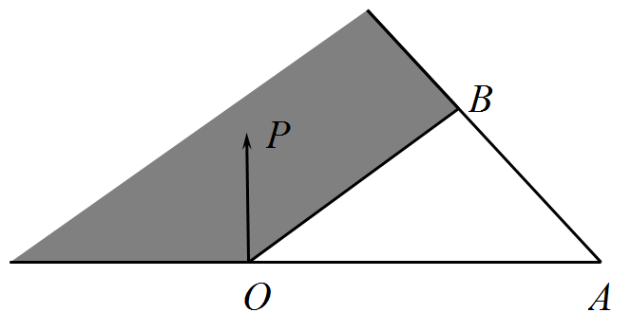
A． B． C． D．不能求

8．设，且，记，则的最小值为
A．1 B． C．2 D．

二、填空题
9．等腰直角三角形（）的直角边长，、是三角形内的两点，且满足，，则__________

10．在矩形中，，，，是平面内的动点，且，若，则的最小值为____．
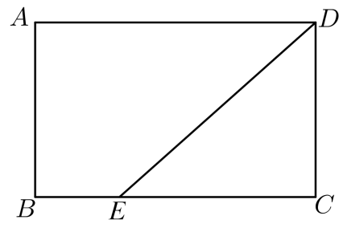

11．已知平面内两单位向量，若满足，则的最小值是___________.

12．已知三个非零向量、、，满足（其中为给定的正常数）．则实数t的最小值为___________．

13．已知平面向量，，，，满足，，，则的最大值为______.

14．已知平面向量，，，满足，，，若平面向量（且），则的最小值是______.

15．在中，，分别是边，的中点，，分别是线段，的中点，…，，分别是线段，（，）的中点，设数列，满足：向量，有下列四个命题：
①数列是单调递增数列，数列是单调递减数列；
②数列是等比数列；
③数列有最小值，无最大值；
④若中，，，则最小时，
其中真命题是__________．

三、解答题
16．对于一组向量，，，…，，令，如果存在，使得，那么称是该向量组的“向量”.
（1）设，若是向量组，，的“向量”，求实数的取值范围；
（2）若，向量组，，，…，是否存在“向量”？给出你的结论并说明理由；
（3）已知､､均是向量组，，的“向量”，其中，.设在平面直角坐标系中有一点列，，…满足：为坐标原点，为的位置向量的终点，且与关于点对称，与关于点对称，求的最小值.

17．已知集合（）.对于，，定义；（）；与之间的距离为．
（Ⅰ）当时，设，．若，求；
（Ⅱ）（ⅰ）证明：若，且，使，则；
（ⅱ）设，且．是否一定，使？说明理由；
（Ⅲ）记．若，，且，求的最大值．

18．将所有平面向量组成的集合记作，是从到的对应关系，记作或，其中、、、都是实数，定义对应关系的模为：在的条件下的最大值记作，若存在非零向量，及实数使得，则称为的一个特殊值；
（1）若，求；
（2）如果，计算的特征值，并求相应的；
（3）若，要使有唯一的特征值，实数、、、应满足什么条件？试找出一个对应关系，同时满足以下两个条件：①有唯一的特征值，②，并验证满足这两个条件.

19．点为平面上一点，有如下三个结论：
①若，则点为的______；
②若，则点为的______；
③若，则点为的______.
回答以下两个小问：
（1）请你从以下四个选项中分别选出一项，填在相应的横线上.
A．重心 B．外心 C． 内心 D．垂心
（2）请你证明结论②.

20．对于数集，其中，，定义向量集．若对于任意，存在，使得，则称具有性质．例如具有性质．
（）若，且具有性质，求的值．
（）若具有性质，求证：，且当时，．
（）若具有性质，且，（为常数），求有穷数列，，，的通项公式．

四、双空题
21．已知平面向量，，，，，满足，，则的最小值是________，的最大值是_______
成套的课件成套的教案成套的试题成套的微专题尽在高中数学同步资源大全QQ群552511468也可联系微信fjmath加入百度网盘群4000G一线老师必备资料一键转存自动更新永不过期

